香 港 中 學 文 憑 考 試
第一套

化學 試卷二
（模擬考試）

參考答案

分 數
(1) 工業化學

(a) (i) 2N₂O₅(g) → 4NO₂(g) + O₂(g) 1
(ii) 設速率方程為速率 = k[N₂O₅(g)]^{m} 1
當中m是N₂O₅(g)的反應級數。
把已知數據代入速率方程，可得
3.42 × 10⁻⁴ = k(0.150)^{m}……..(1)
7.98 × 10⁻⁴ = k(0.350)^{m}……..(2)
1.48 × 10⁻³ = k(0.650)^{m}……..(3)
把(2)除以(1)，
$\frac{7\text{.}\text{98}×{\text{10}}^{−4}}{3\text{.}\text{42}×{\text{10}}^{−4}}=(\frac{7}{3})^{m}$ 1
2.33 = 2.33^{m}
m = 1 1
因此，速率方程為速率 = k[N₂O₅(g)] 1
3.42 × 10⁻⁴ = k(0.150)
k = 2.28 × 10⁻³ min⁻¹ 1
(iii) 設k₂為該反應在40°C下的速率常數。
2.37 × 10⁻³ = k₂(0.150)
k₂ = 0.0158 min⁻¹ 1
把k₁、k₂、T₁和T₂的數值代入阿列紐斯方程中，然後計算E_{a}，
k₁ = 2.28 × 10⁻³ | T₁ = 25 + 273 K = 298 K
k₂ = 0.0158 | T₂ = 40 + 273 K = 313 K
$\text{log} k_{1}−\text{log} k_{2}=\frac{E_{a}}{2\text{.}3 R}(\frac{1}{T_{2}}−\frac{1}{T_{1}})$ 1
分 數
$\text{log} 2\text{.}\text{28} × {\text{10}}^{−3}−\text{log} 0\text{.}\text{0158}=\frac{E_{a}}{2\text{.}3 ×8\text{.}\text{314}}(\frac{1}{\text{313}}−\frac{1}{\text{298}})$
E_{a} = 99.97 kJ mol⁻¹ 1

9

(b) (i) 硝酸銨 1
和脲 1

(ii) HNO₃(aq) + NH₃(aq) → NH₄NO₃(aq) 1
(iii) 保持肥料乾燥，因為它能從空氣吸收水分。/
把肥料放於遠離可燃物料的位置，因為它可助燃，亦具有爆炸性。/
運送過程中嚴禁吸煙，因為肥料具有爆炸性。/
避免加熱肥料，因為加熱肥料或會令它分解並釋出有毒氣體，例如氨。 3
(任何三項)

6

(c) (i) 銥金屬 1
(ii) 銥金屬較銠金屬便宜五倍。 1
(ii) 反應明顯快很多。 1
用水較少。 1
生成較少副產物，減少了把生成物提純的能量成本。 1

5

(2) 物料化學
(a) (i)
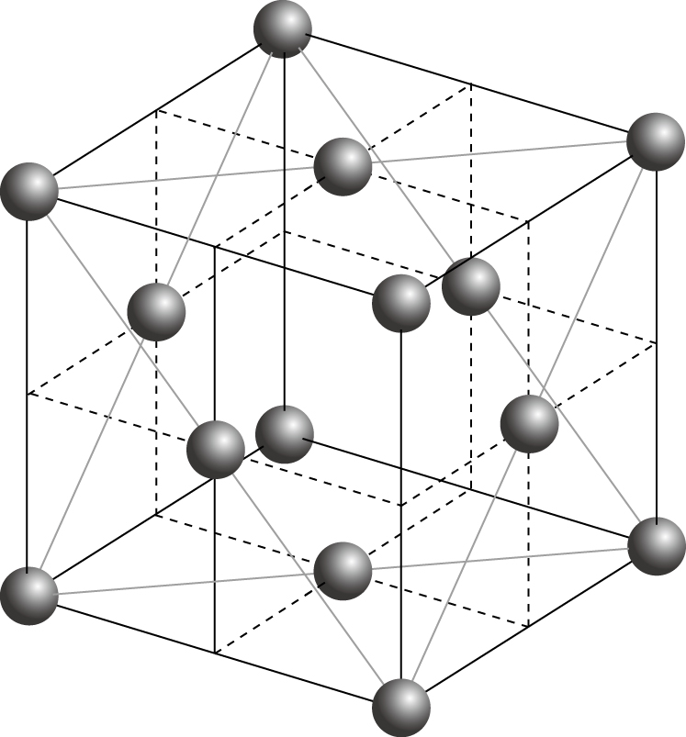 2
分 數
(ii) 體心立方結構 1
(iii) 在低溫下，X呈現面心立方裝填結構，故它的裝填效率為74%。 1
在高溫下，它轉為體心立方結構，裝填效率則變為68%。 1
在高溫下，相同數目的原子所佔的體積較大，因此X的密度下降。 1
(iv) 六方緊密裝填結構 1

7

(b) 陶瓷具有巨型結構，結構內的原子或離子被強化學鍵緊密地連結在一起， 1
防止原子或離子的移動， 1
因此陶瓷的質地堅硬。陶瓷固體受壓時，結構中強而有方向性的共價鍵 (或離子鍵) 防止原子層 (或離子層) 作出相對的滑動， 1
除非壓力足以破壞固體，否則固體的形狀都會維持不變。 1

4

(c) (i) 在聚合物內加入生物可降解物質。 1
直接利用可再生的天然資源製造塑膠。 1
(ii) (I) 粟粉 1
(II) 發酵作用 1
(III)
 | A: | B:
 | 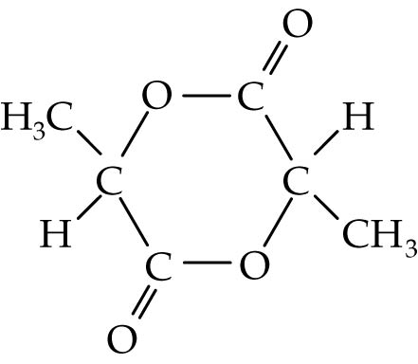 | 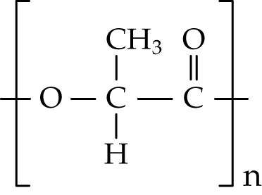 1, 1
(IV) 因為聚乳酸是無毒的， 1
而且可在人體內被生物降解。 1
(iii) 製造聚乳酸的成本高昂。 1

9

分 數
(3) 分析化學
(a) (i) 步驟1：SO₂(aq) + 2OH⁻(aq) → SO₃²⁻(aq) + H₂O(l) 1
步驟2：SO₃²⁻(aq) + 2H⁺(aq) → SO₂(aq) + H₂O(l) 1
步驟3：SO₂(aq) + I₂(aq) + 2H₂O(l) → 2HI(aq) + H₂SO₄(aq) 1
(ii) (I) 澱粉溶液 1
(II) 反應混合物由無色變為深藍色。 1
(iii) I₂的摩爾數 = 0.00180 M × $\frac{\text{10}\text{.}5}{\text{1000}} {\text{dm}}^{3}$ = 1.89 × 10⁻⁵ mol 1
從方程式得知，SO₂ : I₂的摩爾比 = 1 : 1
SO₂的摩爾數 = 1.89 × 10⁻⁵ mol 1
SO₂的質量 = 1.89 × 10⁻⁵ mol × (32.1 + 16.0 × 2) g mol⁻¹ = 1.21 mg
∴ 酒內SO₂的濃度
= 1.21 mg × $\frac{\text{1000}}{\text{25}\text{.}0} {\text{dm}}^{−3}$ = 48.4 mg dm⁻³ 1
(iv) 由於酒樣本中SO₂的濃度 (48.4 mg dm⁻³) 遠低於450 mg dm⁻³，因此它並沒有超出法例規定。 1

9

(b) (i) 假設化合物A的質量為100 g，因此，
化合物中碳的質量 = 81.1 g
化合物中氫的質量 = 8.1 g
化合物中氧的質量 = 10.8 g
 | 碳 | 氫 | 氧
質量 (g) | 81.1 | 8.1 | 10.8
摩爾數 (mol) | $$\frac{\text{81}\text{.}1}{\text{12}\text{.}0}=6\text{.}\text{76}$$ | $$\frac{8\text{.}1}{1\text{.}0}=8\text{.}1$$ | $$\frac{\text{10}\text{.}8}{\text{16}\text{.}0}=0\text{.}\text{675}$$
相對的摩爾數 | $$\frac{6\text{.}\text{76}}{0\text{.}\text{675}}=\text{10}$$ | $$\frac{8\text{.}1}{0\text{.}\text{675}}=\text{12}$$ | $$\frac{0\text{.}\text{675}}{0\text{.}\text{675}}=1$$
相對摩爾數的最簡單整數比 | 10 | 12 | 1

1
分 數
∴ 化合物Z的實驗式是C₁₀H₁₂O。 1
(ii) 從質譜可見，質量電荷比為148的峰源自化合物Z的分子離子。 1
因此，化合物Z的分子質量為148。 1
(iii) 由於化合物Z的分子質量為148，因此它的分子式是C₁₀H₁₂O。 1
含有10個碳原子的飽和碳氫化合物應含有22個氫原子，因此化合物Z的不飽和度 = $\frac{\text{22}−\text{12}}{2}=5$。除了苯環 (不飽和度 = 4) 外，化合物還含有一個不
飽和鍵。 1
紅外光譜中約1720 cm⁻¹的位置出現了一個強吸收峰，顯示化合物Z含有C=O基。 1
質譜中質量電荷比為148的峰源自分子離子。質量電荷比為105、91和43的峰則分別源自C₆H₅CH₂CH₂⁺、C₆H₅CH₂⁺和CH₃CO⁺離子。 3
因此，化合物Z的可能結構是C₆H₅CH₂CH₂COCH₃。 1

11

